获取好友列表、显示好友状态（在线离线游戏中）

发送好友邀请，好友会受到steam邀请通知

好友接受邀请后，加入你的游戏进行联机

从空的第三人称模板项目开始

加插件

OnlineSubsystemSteam

AdvancedSteamSessions

进入项目文件夹，/Config/DefaultEngine.ini中

<https://dev.epicgames.com/documentation/zh-cn/unreal-engine/online-subsystem-steam-interface-in-unreal-engine?application_version=5.5>

[/Script/Engine.GameEngine]

+NetDriverDefinitions=(DefName="GameNetDriver",DriverClassName="OnlineSubsystemSteam.SteamNetDriver",DriverClassNameFallback="OnlineSubsystemUtils.IpNetDriver")

[OnlineSubsystem]

DefaultPlatformService=Steam

[OnlineSubsystemSteam]

bEnabled=true

SteamDevAppId=480

; If using Sessions

; bInitServerOnClient=true

[/Script/OnlineSubsystemSteam.SteamNetDriver]

NetConnectionClassName="OnlineSubsystemSteam.SteamNetConnection"

直接放到ini文件开头

这一行

bInitServerOnClient=true

前面的分号删掉

设置

SteamDevAppId=480

重新启动引擎

在启动Steam的情况下，以独立进程启动游戏，来看插件有没有接入。

成功接入

（此时ini文件里加的新东西前面的缩放都删了）

联机有两个前提条件：

一是你必须在会话当中，尤其是处于聆听服务器的会话状态

二是地图必须处于listen的状态

将默认地图改名为Lobby，并创建一个新地图命名为Default

Default地图在关卡蓝图中，在EventBeginPlay的时候就OpenLevel，打开Lobby，

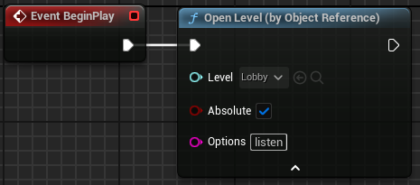

在项目设置中，都进到默认的地图。

这样做的目的是，让这个地图有listen的状态。

所以DefaultMap并不需要任何实例化的对象。

创建GameMode、PlayerController等

创建Widget邀请好友列表，命名为WBP_VisitedFriendsList

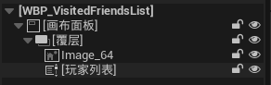

滚动框命名为玩家列表，勾选是变量。

进入PlayerController，CreateWidget

创建WBP_PlayerInfo

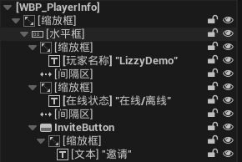

两个文本和按钮勾选是变量

在事件图表中创建BPFriendInfo类变量，命名为玩家状态，可编辑实例生成时公开。

回到WBP_VisitedFriendList

在EventConstruct时

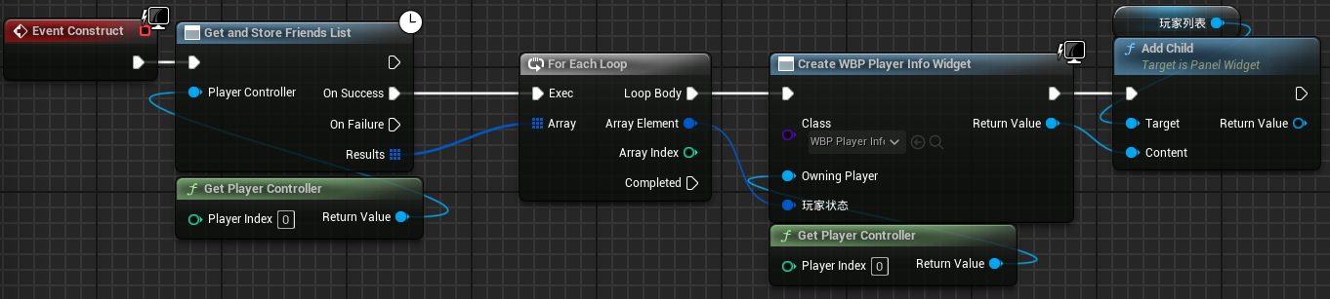

现在可以进游戏看一眼。

然后回到WBP_PlayerInfo，将玩家名称绑定为玩家状态变量的DisplayName

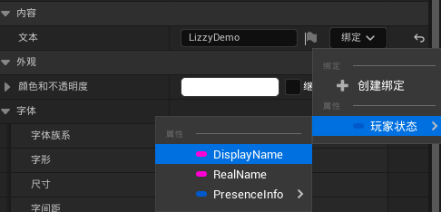

对于在线状态

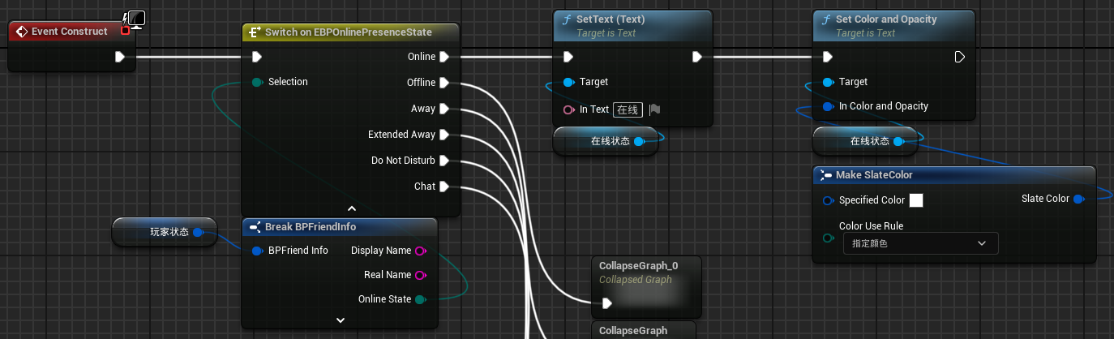

排序功能

排序功能很简单，先把在线的放进去，然后再放进去离线的

## 发送邀请

前提条件是，关卡处于listen状态

在WBP_PlayerInfo中，当按钮点击时

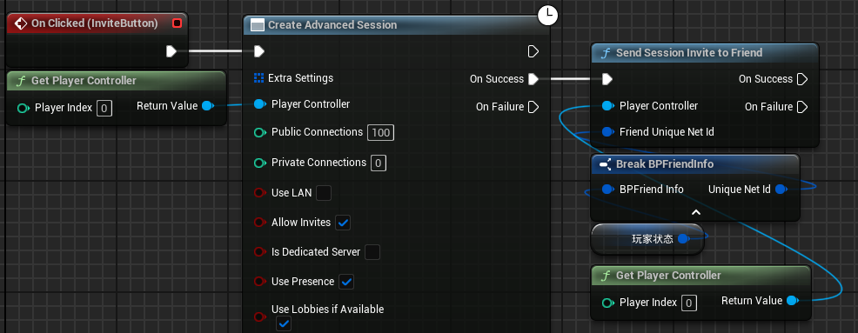

发送邀请逻辑完成

## 接受邀请

接收邀请时要建一个非常核心的新东西：游戏实例

创建GameInstance类蓝图命名为BP_GI，这个就是用来接受邀请的

在项目设置中对游戏实例进行设置

进入BP_GI，将GI的父类换成AdvancedFriendsGameInstance类

然后在类默认值的细节中会有几个选项。

在函数里面重载EventOnSessionInviteAccepted函数

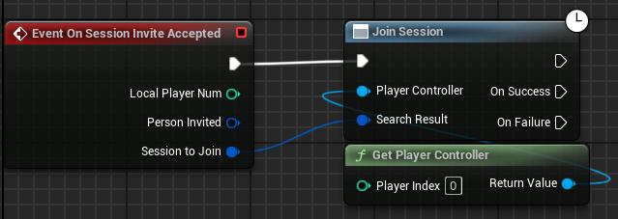

完成